Víte, kdy je důvod k oslavám největší? Přece tehdy, když slaví co největší počet lidí, když je smyslem oslav zdravý vzduch a čistá příroda, když slaví celá naše matička Země!

**Den Země**

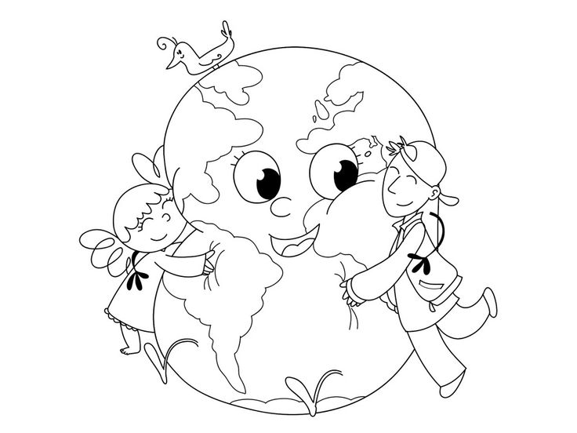 je den věnovaný Zemi, který se každoročně koná 22. dubna. Tento svátek je ovlivněn původně březnovými dny Země, které souvisely s datem jarní rovnodennosti a oslavovaly příchod jara. V moderním pojetí jde o ekologicky motivovaný svátek upozorňující lidi na dopady ničení životního prostředí. První Den Země byl slaven 22. dubna 1970 v San Franciscu, OSN pak začala tento svátek slavit o rok později, až se v roce 1990 k Americe připojil celý zbytek světa a 22. duben se stal Mezinárodním Dnem Země. Dnes slaví Den Země více než miliarda lidí ve 175 státech světa, díky čemuž se Den Země stal největším svátkem, který slaví lidé společně na celé planetě bez ohledu na původ, víru či národnost.

*Úkoly Čj 2., 3. ročník:*

1. V textu najděte slovní druhy, které již znáte.
2. V textu najděte všechny možné druhy vět.
3. Den Země – v nadpisu spočítejte počet samohlásek, souhlásek. Určete druhy souhlásek.
4. Doplňte i, í/ y, ý do slov z textu a zdůvodněte svá tvrzení:

*V_te, kd_, největš_, tehd_, l_dí, č_stá př_roda, kd_ž, mat_čka.*

5. Najděte v textu tři vlastní a tři obecná podstatná jména.